第五部分海岛和海域的开发B
●知识网络
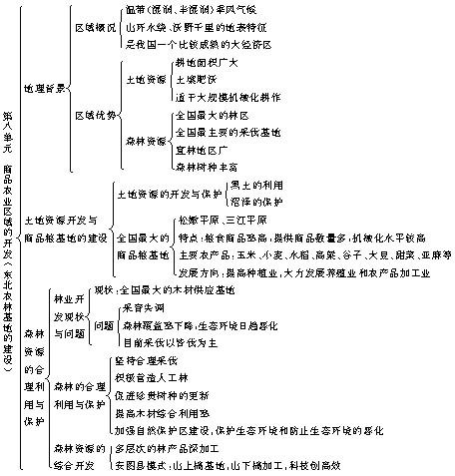
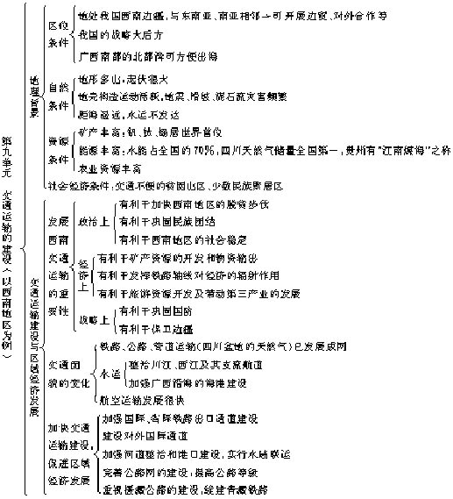
●范题精讲
【例1】 未垦黑土区生长的植被类型是（ ）
A.草原 B.草甸 C.森林 D.灌木
解析:草原是在半干旱气候条件下，由旱生或半旱生多年生草本植物组成的植被类型，而草甸是在中等湿润环境条件下，由多年生草本植物组成的植被类型。我国的黑土是在温带半湿润季风气候条件下，形成过程以草甸过程为主发育而成的一种黑色土壤，该土壤有深厚的腐殖质层，自然肥力很高。森林和灌木主要是山地、丘陵的植被类型。
答案:B
【例2】 东北区作为温带针阔叶混交林代表性的树种和主要分布地区分别是（ ）
A.落叶松、大兴安岭 B.红松、小兴安岭
C.红松、大兴安岭 D.白松、长白山地
解析:在大兴安岭北部，主要林木是以落叶松为主的寒温带针叶林；在小兴安岭，主要是以红松为代表的温带针阔叶混交林；到了长白山地，阔叶林的比重增加了，水曲柳是长白山地的代表性树种。
答案:B

【例3】 根据西南区地形特征分析西南区发展交通运输的不利因素。
解析:从地形上分析一个地方发展交通的不利因素，主要从地形地势状况、山河分布状况、地质条件等方面分析。
答案:（1）西南区地形多山，地势起伏很大，自西向东跨全国地势三大阶梯，修筑铁路、公路劈坡和填方工程大，耗费人力多。
（2）本区多崇山峻岭，且山河相间，山高谷深，发展交通盘山展线、架设桥梁、开凿隧道、改善航道的工程浩大、艰巨。
（3）本区地质条件极其复杂，施工中需克服的困难多，解决的难题多，需要雄厚的资金和科技作支撑。（本题只要回答得合情合理即可）
【例4】 下列计划发展种植业的地区中，要着眼于改造水分条件的是（ ）
①江南丘陵 ②宁夏平原 ③沿海滩涂 ④三江平原沼泽地
A.①② B.②③ C.③④ D.②④
解析:主要考查影响农业的主要区位因素。影响农业的主要区位因素有很多，如气候、地形、土壤、水分、市场、国家政策等等。
①江南丘陵:该区水热条件配合较好，发育着一种有机质含量低、酸性强的低产土壤——红壤，应改造土壤。
②宁夏平原:地处我国内陆，气候比较干旱，该区发展种植业解决的问题应该是灌溉水源，需引水。
③沿海滩涂:这种地区为盐碱地，需排盐治碱。
④三江平原沼泽地:沼泽地由于土壤内水分过多，通气不良，地温低，所含大量有机质，难以被分解吸收，所以对具有潜在肥力的沼泽地必须加以改良，才能变成良田。改良的主要措施是防洪治涝，降低该区地下水位，需排水。
答案:D
●试题详解
高中同步测控优化训练（九）
第八单元 商品农业区域的开发——以东北地区农林基地建设为例
第九单元 交通运输的建设——以西南地区为例（A卷）
说明:本试卷分为第Ⅰ、Ⅱ卷两部分，请将第Ⅰ卷选择题的答案填入题后括号内，第Ⅱ卷可在各题后直接作答。共100分，考试时间90分钟。
第Ⅰ卷（选择题 共50分）
一、选择题（本大题共25小题，每小题2分。每小题的四个选项中，只有一个符合要求）
20世纪60~70年代，数以万计的转业军人和知识青年奔赴北大荒垦荒造田，使这块沉睡的荒芜之地变成世界闻名的“北大仓”，成为中国重要的商品粮基地。据此回答1~5题。
1.北大荒是指（ ）
A.三江平原、松嫩平原 B.辽河平原、河西走廊
C.整个东北平原 D.仅指辽河平原
解析:北大荒指过去人烟稀少的三江平原和松嫩平原。
答案:A
2.北大荒发展农业的主要制约因素是（ ）
A.水源不足 B.地形崎岖
C.热量不足 D.土壤贫瘠
解析:三江平原、松嫩平原纬度较高、热量不足，农作物只能一年一熟。
答案:C
3.“北大仓”的主要农业地域类型是（ ）
A.水稻种植业 B.混合农业
C.商品谷物农业 D.小麦种植业
解析:北大仓主要以粮食生产为主，是全国的重要商品粮基地，所以属于商品谷物农业。
答案:C
4.“北大仓”的耕作方式应为（ ）
A.精耕细作，小农机具作业 B.国营农场，大型机械化作业
C.小农经营 D.粗放经营
解析:“北大仓”地广人稀，农具大型化、联合化，单产较高，已在向集约化方向发展，耕作方式属国营农场，故选B。
答案:B
5.“北大仓”的发展方向应是（ ）
A.退耕还林 B.退耕还草
C.大力发展工业 D.农业现代化
解析:今后的方向是实现农业现代化，为国家提供更多的商品粮。
答案:D
6.关于黑土的叙述，正确的是（ ）
A.黑土的有机质丰富，但仍需培肥
B.黑土的肥力很高，不需培肥
C.土壤的冲刷不会导致黑土肥力下降
D.辽河平原是我国最大的黑土分布区
解析:我国的黑土主要分布在松嫩平原和三江平原，有机质丰富，它的肥力主要来自茂盛草甸植物的长年腐化积累。开垦为耕地后，自然平衡受到破坏，引起土壤冲刷，导致黑土肥力下降。为了保证农作物稳产高产，黑土利用过程中要注意培肥，秸秆还田是最有效的办法。
答案:A
7.东北是我国最重要的商品粮基地，最主要的原因是（ ）
A.耕地面积广大，适宜大规模机械化作业
B.宜农荒地多
C.水热条件优越，利于作物耕作
D.人少地多，且土壤肥沃
解析:东北是我国最重要的商品粮基地，最重要的原因是土地肥沃，地广人稀，余粮较多。
答案:D
8.东北林业生产的重点应该是（ ）
A.原木生产
B.只育不采，保护生态
C.以营林为基础的综合利用
D.提高经济产值
解析:针对东北林业的现状（采育失调、覆盖率下降），培育和恢复森林资源成为东北林区的一项首要任务。森林利用低，以后要加强综合开发和深加工。
答案:C
9.关于东北的经济，叙述正确的是（ ）
A.是我国重要的轻工业基地
B.农、林、牧、渔业在全国均占重要地位，尤其是冬小麦生产
C.地域单元完整，资源丰富，内部经济联系密切
D.是我国最大的综合性工业基地
解析:东北地区地域单元完整、资源丰富、内部经济联系密切，它是我国重要的林业基地和商品粮基地，是以重工业为主的工业基地。
答案:C
10.西南地区资源丰富，但经济发展落后的突出原因是（ ）
A.地形地质复杂 B.经济基础薄弱
C.交通不畅 D.政策失误
解析:西南地区地形复杂、地表崎岖，尽管资源丰富，但由于交通条件差，本区的资源优势并没有转化为经济优势。
答案:C
11.其沿海港口为西南地区对外联系最近便的出海门户的省区是（ ）
A.川 B.滇 C.藏 D.桂
解析:西南地区出海的最近通道是到广西沿海。
答案:D
读下图，回答12~14题。
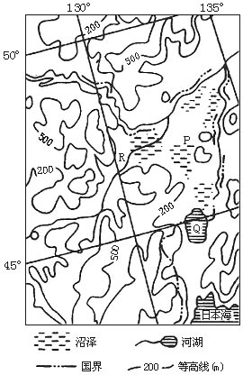
12.开垦P平原首先应该（ ）
A.引入灌溉水源 B.增加土壤肥力
C.平整土地 D.排水
解析:根据图中经纬度分析，该地区应为三江平原。该地区的沼泽分布较广，要开垦为耕地，应先排水。
答案:D
13.国家在P平原兴建了许多大规模机械化农场，从事商品粮生产。但在这里生产粮食，不利的自然条件主要是（ ）
A.热量条件 B.土壤条件
C.降水条件 D.光照条件
解析:据上题正确结论所知，三江平原位于黑龙江北部，热量低成为该地发展粮食生产的不利条件，农作物只能一年一熟。
答案:A
14.目前国家决定停止在P平原开垦荒地，同时建立自然保护区，其主要保护对象是（ ）
A.天然林 B.水源林 C.湿地 D.草场
解析:湿地号称“地球之肾”，人类目前已经认识到了湿地对地理环境的重要意义。我国是国际湿地保护公约的缔约国，保护三江平原湿地是我国政府承担的国际义务和责任。
答案:C
15.以“背靠大西南，服务大西南”为发展战略的省区是（ ）
A.广东 B.云南 C.贵州 D.广西
解析:大西南包括川、滇、黔、渝和藏三省一区一市，它对外联系最近便的出海门户就是广西。
答案:D
16.在我国对外开放格局中，兼具“沿海”“沿江”“沿边”特点的是（ ）
A.西南地区 B.西北地区
C.东北地区 D.华东地区
解析:大西南是指川、滇、黔、渝和藏，随着交通建设的发展，特别是南昆铁路的修建，广西与大西南的经济联系也日益密切，共同组成大西南经济协作区。这样广西沿海，川渝沿江，藏、滇、桂沿边。
答案:A
17.下列因素与喀斯特地貌形成无关的是（ ）
A.石灰岩 B.湿热的亚热带气候
C.流水的侵蚀作用 D.花岗岩
解析:四个选项中只有花岗岩与喀斯特地貌无关。石灰岩在流水的侵蚀作用下形成喀斯特地貌。
答案:D
18.下列属于喀斯特地貌对交通运输建设影响的是（ ）
A.地形崎岖、地表破碎，多地下暗河，地质条件复杂
B.地势高，气候寒冷，多高寒荒漠和多年冻土区
C.山高谷深，山河纵列
D.地质灾害频发
解析:喀斯特地貌区，如滇、黔、桂三省区，流水的溶蚀作用使地形崎岖，特别是贵州境内，峰林、峰丛林立，地表破碎，人称“地无三里平”，交通尤为困难。此区多地下暗河，容易造成地基、路基塌陷，这为交通建设增加了困难。
答案:A
19.关于东北人工防护林的叙述，正确的是（ ）
A.位于大兴安岭以西
B.位于东北平原西部多林地区
C.是“三北”防护林的一部分
D.主要功能是涵养水源、保持水土
解析:东北人工防护林位于东北的西北部地区。这里林木稀少，近年营造防护林带已取得一定成绩，和西北、华北地区的防护林带连接起来，成为我国“三北”防护林带的重要组成部分。人工造林可以防风固沙、含蓄水源，保护农牧业生产。
答案:C
20.针对东北区的土地、森林、气候资源等自然条件和良好的工业基础，东北区将建成全国性的（ ）
①商品粮基地 ②商品棉基地 ③林业基地 ④牧业基地
A.①② B.①③ C.②③ D.①④
解析:这是一道有关农业区位选择的问题。农业区位选择的实质是充分合理利用农业土地资源，以达到“以最少投入，实现最大产出”的目的。针对农业生产的地域性特点，决定了因地制宜利用农业资源的必要性。此题，首先应明确东北在土地、森林资源方面具有明显的优势，再进行农业生产的区位选择。
答案:B
21.有关东北沼泽的叙述，不正确的是（ ）
A.沼泽本身是一个生态系统
B.是我国特有的珍禽丹顶鹤、天鹅的栖息地
C.应全部开垦为耕地，充分加以利用
D.要有计划地保护沼泽
解析:沼泽本身是一个生态系统，既有沼生和湿生植物、沼泽动物和微生物，又有各种非生物系统；不能忽视沼泽在自然生态平衡中的作用，在合理开发利用沼泽的同时，对某些类型的沼泽要加以保护。
答案:C
22.“北大荒”的农业机械化程度很高，主要理由是（ ）
①地广人稀 ②平坦地形 ③科技水平高 ④投入资金多
A.①② B.②③ C.①④ D.③④
解析:地形平坦、地广人稀地区是我国农业机械化利于实施的地区。
答案:A
23.关于我国东北商品粮基地与美国中央大平原商品谷物农业共同点的叙述，正确的是（ ）
①二者都是种植业，主要粮食作物都是玉米、水稻等 ②二者都是商品农业，商品率都较高 ③二者都实施或基本实现了机械化生产，劳动生产率都很高 ④二者农场一般都是国有大型农场
A.①② B.②③ C.③④ D.①④
解析:主要粮食作物都是小麦、玉米，故A错。中国是国有大型农场，美国是家庭农场，故D错。
答案:B
24.为了加强西南地区货物的出海，在广西沿海改造和新建的港口有（ ）
①北海港 ②防城港 ③钦州港 ④湛江港
A.①②③ B.①③④ C.②③④ D.①②④
解析:湛江港属于广东省。
答案:A
25.西南山区夏秋季节常常发生泥石流灾害，其成因之一是（ ）
A.内力作用 B.多地震
C.人类活动破坏植被 D.火山活动
解析:山体受重力作用，容易下滑，加之人类对植被破坏严重，水土流失加剧，故易发生泥石流灾害。
答案:C
第Ⅱ卷（综合题 共50分）
二、综合题（本大题共6小题，共50分）
26.（12分）读下图，回答下列问题。
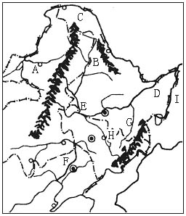
（1）写出图中字母所示地区的土地资源利用类型。（3分）
A_____________，B_____________，D_____________。
（2）D区主要粮食作物是_____________，该地发展农业的主要优势是_______________，主要不足是____________________。（3分）
（3）C处森林类型为_____________，典型树种是_____________。（1分）
（4）B林区的名称是_____________，典型树种是_____________。（1分）
（5）G林区的名称是_____________，其南部森林类型是_____________。（2分）
（6）在E、F、H、I四河流中，水土流失最严重的是_____________河流域。（1分）
（7）D处有我国最大的_____________生态系统。（1分）
解析:东北地区土地资源、森林资源丰富，是我国最大的商品粮基地和最大的木材生产基地。三江平原由于纬度高等原因冬季寒冷，冬小麦无法安全越冬，只能种植春小麦。东北地区的河流中，辽河流域水土流失最严重。
答案:（1）草地 林地 耕地
（2）春小麦 ①地形:平坦且集中连片，可垦荒地面积广大，便于大规模机械化开发、耕作；②气候:夏季热量资源较充足；③水源:湿润地区，水源丰富；④土壤:肥沃的黑土 ①土壤水分过多，通气不足，地温低，微生物活动弱，所含有机质难被吸收；②由于过湿、阴冷，春季播种困难；③夏秋雨水积存易成涝害，影响作物生长和管理
（3）寒温带针叶林 兴安落叶松
（4）小兴安岭 红松
（5）长白山 温带落叶阔叶林
（6）F
（7）沼泽
27.（7分）阅读下列材料，回答问题。
日本的森林覆盖率将近70%，森林资源极其丰富，但日本却每年要进口大量木材，特别是一次性筷子几乎全靠进口。日本还成立了“树木银行”，在工程建设中需要砍伐的树必须存入“银行”，等工程完工后，再种植至少等量的树木，否则将受到法律制裁。
（1）日本大量进口木材和一次性筷子是因为（2分）（ ）
A.日本木材消费量大，国内无法提供那么多木材
B.一次性筷子是劳动力密集型工业，日本生产利润小
C.日本的林木质量太次，不能利用
D.日本是为了大力保护本国的森林资源
（2）日本的一次性筷子使用后，会如何处理（2分）（ ）
A.卫生填埋 B.烧掉
C.做造纸原料 D.出口到第三世界国家
（3）日本的做法对我国森林保护有何借鉴作用？（3分）
解析:日本采取的这些措施都是为了保护本国的森林资源。因为森林不仅是一种自然资源，为人类提供木材等，更是一种重要的环境资源，它在涵养水源、保持水土、防风固沙、调节气候、减少水旱灾害、保障农牧业稳产高产方面的作用更为重要。所以我们也要学习日本人，保护、珍惜、合理利用我国有限的森林资源。
答案:（1）D（2）C
（3）①注意采育结合，营造人工林，保护现有森林资源；②加强资源的综合利用；③教育国民养成爱树、植树的良好风气。
28.（5分）读黄淮海平原土地利用结构表和黑龙江垦区土地利用结构表，回答下列问题。
表1 黄淮海平原土地利用结构表
56.14% | 20.09% | 12.57% | 8.02% | 3.18%
耕地 | 其他用地 | 林业用地 | 牧业 | 宜农荒地
表2 黑龙江垦区土地利用结构表
37.73% | 14.41% | 6.25% | 30.29% | 11.32%
耕地 | 林地 | 草地 | 宜农荒地 | 其他
（1）与黄淮海平原相比，黑龙江垦区宜农荒地_____________。就宜农荒地的农作物产量来看，______________增产潜力大。（2分）
（2）黄淮海平原提高农作物产量的着眼点应该是__________________________。（1分）
（3）试分析两地区的土地利用结构的合理性。（2分）
解析:本题主要考查黑龙江垦区的土地利用结构、特点及黄淮海平原和黑龙江垦区土地利用结构的合理性。黑龙江垦区宜农荒地多，土地类型丰富，结构较为合理。而黄淮海平原耕地比重大，牧业和林业用地比重较小，出现单一经营局面。
答案:（1）多 黑龙江垦区
（2）挖掘现有耕地的生产潜力
（3）黑龙江垦区土地类型丰富，结构较为合理。而黄淮海平原耕地比重大，牧业和林业用地比重小，出现单一经营局面。
29.（14分）读“南昆铁路示意图”，回答下列问题。
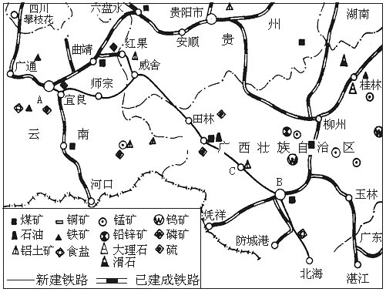
（1）填出图中字母代表的城市名称:（3分）
A_____________，B_____________，C_____________。
（2）该铁路经过著名的_____________地貌风景区，地质条件极为复杂。（1分）
（3）修建南昆铁路的一个重要原因，是为了解决云南_____________矿和贵州_____________的外运，促进_____________水能资源和广西_____________矿的开发。（4分）
（4）该铁路途经地区的民族构成和经济状况如何？（2分）
（5）该铁路的建成对西南地区经济发展有何影响？（4分）
解析:考查南昆铁路沿线的自然、人文状况。
答案:（1）昆明 南宁 平果
（2）喀斯特
（3）磷 煤 红水河 平果铝
（4）是我国少数民族集中分布的地区，大多数是我国的经济欠发达和最贫困的地区。
（5）①形成大西南最便捷的出海口，方便了对外贸易和联系；②加快资源开发，形成新的经济增长带；③有利于我国扶贫攻坚目标的实现，进一步缩小东西差距，促进民族地区经济发展；④带动旅游业发展。
30.（6分）读下列文字材料及图，回答问题。
材料一:30多年前，在四川与云南交界处发现了一个罕见的大铁矿。毛泽东主席听了汇报后，问那个地方叫什么，回答说没有名字，只有7户人家和一棵大树，当地人叫它攀枝花。毛泽东笑了:“那就叫攀枝花吧！”
现在，攀枝花是我国著名的钢铁工业中心，人口已达近百万。
材料二:攀枝花市位于雅砻江汇入金沙江处，附近有丰富的煤铁资源。攀枝花铁矿还含有钒、钛等稀有金属伴生矿，适合冶炼优质合金钢。成昆铁路修建后，攀枝花发展成为一座新兴的工业城市，被称为“西南钢城”。
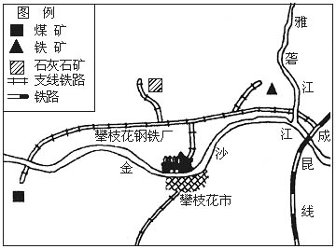
（1）攀枝花市成为钢铁工业基地的主要条件和因素是_______________________。（2分）
（2）成昆铁路的修建，对攀枝花市的发展起了什么样的作用？（2分）
（3）攀枝花市在发展的同时，城市环境问题日益突出。下列能改善攀枝花环境的措施是（2分）（ ）
A.在周围地区建立卫星城，疏散市区人口
B.大规模扩大城区面积，减轻人口过多的压力
C.严格控制工厂排放“三废”标准，并对“三废”进行回收利用
D.将工矿企业迁往远离城市的地区
解析:攀枝花位于雅砻江汇入金沙江处，附近有丰富的煤铁资源。攀枝花铁矿中还含有钒、钛等稀有金属，适合冶炼优质合金钢。成昆铁路通车后，它发展成为一座新兴的工业城市（西南钢城）。
答案:（1）附近有丰富的煤铁资源，成昆铁路从旁边经过，运输方便
（2）成昆铁路修建后，使得攀枝花的钢铁产品可以顺利输出，对其发展起到了促进作用。
（3）C
31.（6分）粮食生产和粮食贸易是当今世界各国关注的问题，读下列图表，回答问题。
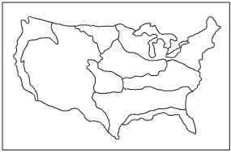
部分粮食价格及我国进口数量（2001年）
 | 单位 | 小麦 | 玉米 | 大豆
中国市场价 | 元/吨（人民币） | 1160 | 1131 | 2198
国际市场价 | 元/吨（人民币） | 1126 | 739 | 1501
（1）分析比较美国玉米带与中国玉米带的不同点。（3分）
（2）我国三类粮食（小麦、玉米、大豆）的价格为什么高于国际市场价格（至少答三点）？（3分）
答案:（1）①经营方式不同，中国农场属于国营农场，美国农场为家庭农场；②美国农场的专业化、现代化程度高于中国；③中国玉米带所处的纬度较高。
（2）①耕地多，人口多，农民人均产量低；②农业现代化水平低，农业劳动生产率低，粮食单产低；③耕地退化严重，自然灾害多发，农业受灾损失严重；④农民负担重，农业生产成本高。

